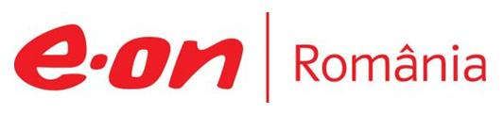

20 iunie 2018

RAPORT ZILNIC

În scopul unei mai bune colaborări, vă rugăm să ne semnalaţi eventualele neplăceri şi să ne oferiţi sugestii pe care le consideraţi necesare creşterii calităţii serviciului de monitorizare.

Informaţii burtiere
În cadrul emisiunii “Punctul de întâlnire” de la ora 20:00, de pe Antena3, următoarele informaţii au fost vizibile pe burtieră:
- Ţara noastră se află în pragul unui nou scandal diplomatic după ce o româncă a fost reţinută, la Moscova, pentru spionaj în favoarea României.* Este vorba despre Carina Ţurcan, originară din Republica Moldova, membră în consiliul de administraţie al unei mari companii ruseşti din sectorul energetic, care are afaceri în mai multe ţări.* Presa rusă spune că suspecta a fost plasată în arest preventiv până pe 13 august.*
În cadrul emisiunii “Jocuri de putere” de la ora 22:00, de pe RealitateaTV, următoarele informaţii au fost vizibile pe burtieră:
- Dan Şova a fost condamnat definitiv de ÎCCJ la trei ani de închisoare cu executare în dosarul CET Govora.* În acest dosar, fostul senator este acuzat de trafic de influenţă.* Şova a luat 100.000 de euro pentru a asigura încheierea unui contract între CET Govora şi o firmă de avocatură.* Mihai Bălan, fost director al CET Govora, acuzat de abuz în serviciu, a primit muncă în folosul comunităţii.*
- INS: Importurile de gaze ale României au crescut cu 13,6% în primele 4 luni, în ritm anual, la 616.100 TEP.* INS: Producţia internă de gaze naturale a crescut cu 1%, la 2,8 milioane TEP.*

1.Ştiri şi emisiuni din domeniul gazelor

Calificativ:  NEUTRU | TVA mai mic la apă şi canalizare | Digi24-18:18  2min 23s
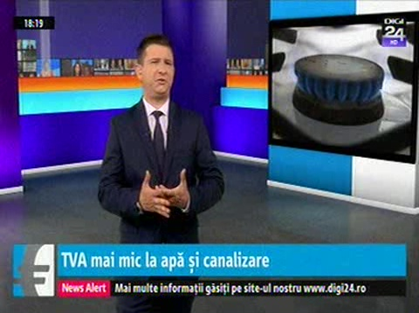 | De la 1 ianuarie 2019 va fi aplicată o cotă redusă de TVA, de 9%, pentru serviciile de alimentare cu apă şi canalizare. Legea a fost votată astăzi şi merge la promulgare la preşedintele Iohannis. O cotă TVA mai mică va fi valabilă începând de anul viitor şi pentru livrarea apei pentru irigaţii în agricultură.  Forma iniţială a proiectului introducea o cotă TVA de 9% şi pentru livrarea de energie electrică şi gaze, dar şi pentru energia termică livrată în sistem centralizat, însă aceste prevederi nu au mai fost avizate în comisiile de specialitate.  VIDEO Digi24

Calificativ:  NEUTRU | Fondul Suveran de Investiţii, fără acordul Eurostat | B1TV-20:23  1min 37s
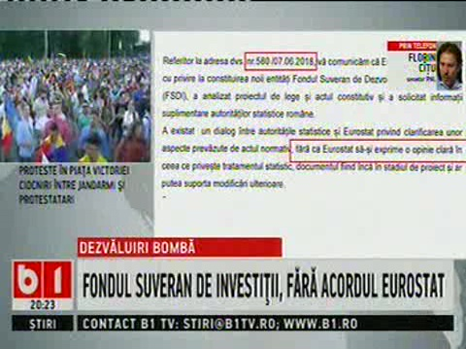 | Fondul Suveran de Investiţii nu are acordul Eurostat, potrivit senatorului PNL Florin cîţu. Acesta spune că Eurostat nu poate să îşi dea pe un proiect de lege acordul deoarece Eurostat se uită la modul în care sunt tratate, statistic, aceste instituţii.  VIDEO B1TV

Nu au fost ştiri de interes pe canalele radio.

2.Ştiri şi emisiuni din domeniul energiei

Calificativ:  NEUTRU | Şova, 3 ani de închisoare cu executare | Digi24-18:23  1min 32s  Antena1-19:05  1min 22  B1TV-20:01  2min 32s  Digi24-19:17  1min 32s  2min 01s  DigiFM-06:01  0min 38s  NaţionalTV-18:34  0min 30s  PrimaTV-18:34  1min 20s  ProTV-19:22  1min 31s  RealitateaTV-18:11  1min 47s  RomâniaTV-18:05  1min 26s  TVR1-20:06  2min 07s  TVR2-19:20  2min 02s
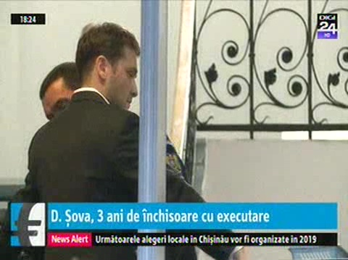 | Fostul senator Dan Şova a fost condamnat la 3 ani de închisoare cu executare în dosarul CET Govora, fiind găsit vinovat de trafic de influenţă. Sentinţa ÎCCJ este definitivă. Procurorii l-au acuzat că în perioada 2011 – 2014 ar fi obţinut 100.000 de euro pentru ca o anumită companie de avocatură să primească contracte la CET Govora. Dan Şova s-a predat poliţiei din Ilfov.  Fostul director CET Govora, Mihai Bălan, acuzat de abuz în serviciu, a primit muncă în folosul comunităţii.  VIDEO Digi24  VIDEO Antena1  VIDEO B1TV  VIDEO Digi24  AUDIO DigiFM  VIDEO NaţionalTV  VIDEO PrimaTV  VIDEO ProTV  VIDEO RealitateaTV  VIDEO RomâniaTV  VIDEO TVR1  VIDEO TVR2

Calificativ:  NEUTRU | Spionaj în favoarea României | PrimaTV-18:38  2min 13s  Antena1-19:23  2min 05  B1TV-20:30  1min 39s  NaţionalTV-18:39  0min 42s  ProTV-19:34  1min 56s  RealitateaTV-18:17  2min 21s  RadioRomânia-22:09  1min 29s  RomâniaTV-18:17  2min 53s  TVR1-20:27  2min 11s  TVR2-19:00  2min 08s
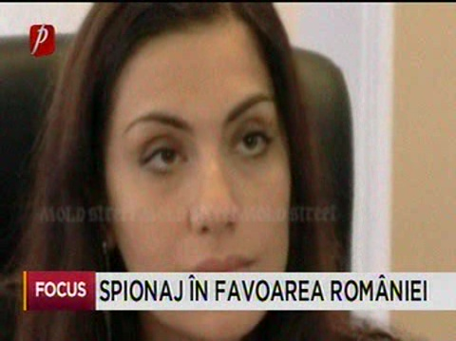 | O tânără originară din Republica Moldova a fost arestată la Moscova pentru spionaj în favoarea României. Procurorii o acuză că sub umbrela de acţionar şi membru în consiliul de administraţie Inter RAO, o companie care controlează exportul şi importul de energie electrică rusească, aceasta ar fi colaborat cu afacerişti care au legătură cu SRI, însă nu există detalii despre esenţa acestei cooperări. Serviciile secrete de la Moscova au filat-o luni bune pe Karina Ţurcan înainte de a o aresta. Aceasta riscă până la 20 de ani de închisoare.  VIDEO PrimaTV  VIDEO Antena1  VIDEO B1TV  VIDEO NaţionalTV  VIDEO ProTV  VIDEO RealitateaTV  AUDIO RadioRomânia  VIDEO RomâniaTV  VIDEO TVR1  VIDEO TVR2

Calificativ:  NEUTRU | 100 de minute | Antena3-18:00
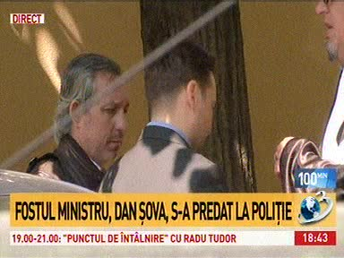 | În cadrul emisiunii „100 de minute” de pe postul Antena3, s-au discutat următoarele subiecte:  - Moderatoarea emisiunii vorbeşte despre faptul că Dan Şova, fost ministru al Transporturilor, a fost condamnat definitiv astăzi de Curtea Supremă, în dosarul CET Govora, la 3 ani de închisoare cu executare şi interzicerea anumitor drepturi. Unul dintre judecători nu a fost de acord cu sentinţa şi a făcut o opinie separată în care spunea că Dan Şova ar trebui să fie achitat. Acesta s-a predat la poliţie.

Calificativ:  NEUTRU | Bună, România! | B1TV-19:00
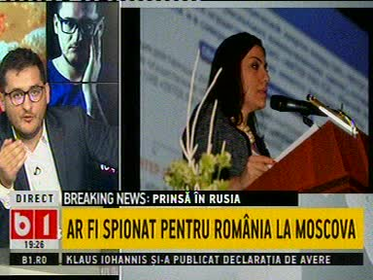 | În cadrul emisiunii „Bună, România!” de pe postul B1TV, s-au discutat următoarele subiecte:  - Moderatorii emisiunii vorbesc despre faptul că o româncă a fost arestată pentru spionaj la Moscova. Aceasta făcea parte din consiliul de administraţie al companiei Inter RAO, o companie energetică rusească. Aceasta este originară din Republica Moldova, însă are cetăţenie rusă.

